Phần cứng:

* Module Sim800L thường gặp một số lỗi như sau:
* Led hiển thị chớp tắt liên tục với chu kì 1s. Hiện tượng này xảy ra khi module chưa đăng kí được mạng (hoặc chưa nhận được sim). Cách khắc phục: Nên chọn sim nhà mạng Viettel, Vinaphone hoặc Mobifone (Đôi khi ở một số nơi vùng sâu vùng xa hoặc ở nơi có sóng di động kém thì việc lựa chọn nhà mạng cũng giúp bạn hạn chế lỗi không đáng có), kiểm tra chiều của thẻ sim đã lắp đúng khe sim chưa.
* Led hiển thị chớp tắt với chu kì 6s. Thể hiện module chưa được cấp đủ dòng để hoạt động. Cách khắc phục: Sử dụng tụ lọc 1000uF 6.3V để ổn định dòng cấp vào. Nếu test trên breadboard dây cấp nguồn cho module phải có độ dài ngắn nhất có thể (2-3cm).
* Tín hiệu từ cảm biến SW420 kiểm tra nhanh thì sẽ dẫn đến lỗi còn kiểm tra chậm thì dẫn đến trễ tín hiệu.

Phần mềm:

* Arduino nano V3, trường hợp hi hữu khi nạp code là Arduino không upload được code và phản hồi về cửa sổ console như sau:

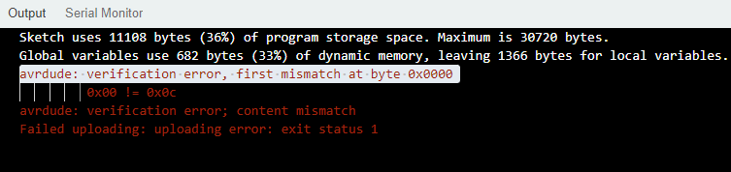

Đây có thể gọi là Arduino bị chết bootloader hoặc mất file bootloader. Bootloader có nhiệm vụ cho phép nạp code vào ATmega328P bằng USB UART. Cách khắc phục:

* Nạp lại bootloader cho Arduino bị mất bootloader bằng Arduino có sẵn bootloader. [Link hướng dẫn](http://arduino.vn/bai-viet/251-nap-bootloader-cho-vi-dieu-khien-tren-arduino)
* Dùng USBasp để nạp code cho Arduino. [Link hướng dẫn](https://pgdtaygiang.edu.vn/dung-mach-nap-usbasp-de-nap-code-cho-arduino-1uiu5m7m/)
* Chỉ áp dụng được 1 số điện thoại chỉ định